测试的接口地址：http://wqbopenapi.ushopn6.com/wqbnew/api.rest
渠道端的第三方对接Key：U1CITYFXSTEST
第三方对接Secert：U1CITYFXSTESTBBIOFKD
系统登陆网址：http://wqbopenapi.ushopn6.com/wqbnew/
渠道端的帐号：u1city_fxs
密码：a12345678
测试的接口地址：http://wqbopenapi.ushopn6.com/wqbnew/api.rest
仓库端的第三方对接Key：U1CITYCKTEST
第三方对接Secert：U1CITYCKTESTJJKIUNHB
系统登陆网址：http://wqbopenapi.ushopn6.com/wqbnew/
仓库端的帐号：u1city_ck
密码：a12345678
接口开发文档：http://wqbopenapi.ushopn6.com/wqbnew/api.rest?/iopenapi/help
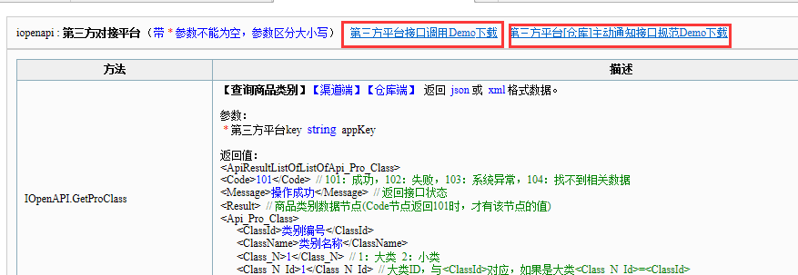
DEMO在网页顶部
点击可以下载，里面有两个文件夹，StandardAPI文件夹针对开发语言是.net，htm文件夹对非.net语言开发使用的，比如：java、PHP等
接口开发文档和DEMO都注解，可以先看一下

